P. Secondo Brunelli crs
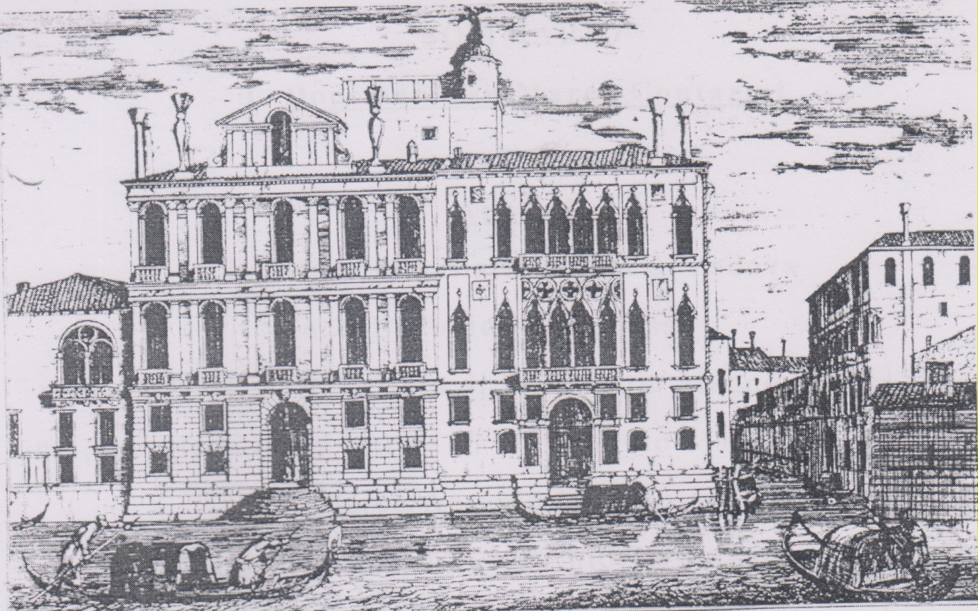
Venezia, Ca’ Contarini dello Scrigno.
Parte destra quattrocentesca, parte sinistra rimodernata nel ‘600

MIANI GIROLAMO – IGNAZIO DI LOYOLA
E MARCO CONTARINI q. Zaccaria
A VENEZIA nel 1537

Mestre 31.10.2016
SOMMARIO
1. Una citazione dalla Vita del signor Girolamo Miani ....
2. Cronologia di questa citazione
3. Marco Contarini, autore della citazione
4. Alcune osservazioni sull’autore
5. Chiaro giudizio di P.Lorenzo Netto su questa citazione
6. il parere di una padre Gesuita
7. Citazioni da Esercizi di Sant’Ignazio, in P. Netto
8. Sant’Ignazio arriva a Venezia, ospite di Andrea Lippomano
9. Dati biografici di Andrea Lippomano fino al 1535
10. Quaresima 1536, S. Ignazio detta per la prima volta gli esercizi
11. 1537, Sant’Ignazio e compagni in terra veneta

In conclusione:
in queste pagine non si conclude ... molto,
ma si ha la gioia di constatare che con il migrare dei giorni,
con la collaborazione di molti,
in mezzo a noi viene ... il regno di Dio.

1. Una citazione dalla Vita del signor Girolamo Miani ....
Da Vita del clarissimo Signor Girolamo Miani gentil huomo venetiano:
Sovveniva con con l’elemsine il povero quanto poteva, il consigliava, il visitava, il difendeva, et quello ch’era cosa dilettevole da vedere, sempre stava allegro, salvo che quando si ricordava de’ suoi peccati. I quali volendo del tutto sradicare dall’animo suo, servava quest’ordine. Prima si proponeva un peccato, poi con cotidiane prove per la virtù contraria si sforzava di vincerlo, poi vinto quello passava ad un altro; et così con l’aiuto di Dio, il quale gli donava ogni giorno maggior fervore, in breve ogni pianta di vitio dall’animo suo svelse et si rese atto a ricever la semente della divina gratia. Onde spesso mi ricordava questa parola: fratello, se vuoi purgare l’anima tua da’ peccati, acciò diventi casa del Signore, comincia a pigliarne uno per li capelli tanto che lo castighi a tuo modo, poi vattene a gl’altri et presto sarai sano.
Si pose in core di patir ogni avversità per amore del suo Signore. Perilche un giorno essendo da un scelerato ingiuriato gravemente et a torto, come mi narrò il magnifico signor Paulo Giustiniano, che vi fu presente, et dicendogli che gli caverebbe la barba, la quale egl’haveva molto lunga a pelo a pelo, altro non rispose egli se non queste parole; s’Iddio così vuole, fallo, eccomi. Onde chi udì disse che se Girolamo Miani fosse stato come già era, non solo l’haverebbe sopportato, ma stracciato co’ denti.
Havea lasciato d’andar a consiglio et la cura della republica havea rivolta nella cura dell’anima sua et desiderio della patria celeste. Conversava con pochi, guardavasi dall’otio quanto più poteva et di niente più si dolea, che quanto passava un’hora senza ch’egli oprasse cosa alcuna di bene.

2. Cronologia di questa citazione
La citazione ci offre due episodi interessantissimi della vita del Miani: uno in riferimento al metodo, quest’ordine, usato da Girolamo per rendere la sua anima casa di Dio e quello più famoso, l’episodio della barba.
Ci riesce anche abbastanza facile datarli.
L’episodio della barba, riferito dal signor Paulo Giustiniano, è avvenuto nei primi tre mesi del 1526, perché dal marzo di detto anno questo illustre testimone, che vi fu presente, si assenterà da Venezia e non vi farà più ritorno, ( cfr. Secondo Brunelli, Episodio della barba, pro manoscripto,1996 ).
Anche il percorso spirituale, tanto ben descritto, è cronologicamente collabile dal 1523 al 1526.
Infatti siamo informati dal Sanudo, XXXIV, 141-142: 14.5.1523, della presenza del Miani in Gran Consiglio, in occasione della elezione del doge Andrea Gritti: era stato addirittura scelto il Miani, poi immediatamente scartato, nella prima tornata per giungere con un sistema alquanto laborioso al numero dei 41 elettori. Havea lasciato d’andar a consiglio ..

3. L’autore della citazione
L’autore della Vita del clarissimo Signor Girolamo Miani gentil huomo venetiano, Marco Contarini q. Zaccaria, ci permetterà di collegare la prima parte di questa citazione con S. Ignazio di Loyola, ( Cfr. Brunelli Secondo, L’Anonimo si chiamava Marco Contarini; Marco Contarini, 1489-1540, 1998; ... suo et nostro amico , 2009; Marco Contarini amico del Sauli e del Miani, 2009; Marco Contariini e Marcantonio Flamino a Rosazzo, 10.5.1534, 2012 )

4. Alcune osservazioni sull’autore
a.
Incontriamo in questa citazione due dei pochissimi casi in cui l’autore per vivacizzare un episodio, che gli sembra particolarmente significativo, ricorre al discorso diretto, anche se il Miani ... conversava con pochi.
Altra, unica volta, nell’episodio dell’hospitalaccio durante la trasferta del Miani da Bergamo a Milano.
In altri casi, specialmente nelle raccomandazioni sul letto di morte, sembra introdurre il discorso diretto, che non vi arriva, risolvendo con il verbo all’infinito: diceva d’haver fatti li suoi patti, ...essortava tutti a seguir la via del crocifisso.... diceva che chi faceva ...
La lunga introduzione di questa Vita ... ci autorizza a pensare che l’autore avesse l’intenzione di rielaborare la prima stesura, scritta di getto, stans uno pede, emozionato dalla notizia della morte del Miani, da poco giunta dalla Lombardia. Cosa che non avverrà!
b.
Tutti sappiamo bene che gli storici ricorrono a questo ... sistema nei momenti più importanti della vita del personaggio di cui trattano. Le parole del discorso diretto riportato non possono essere rigidamente state pronunciate in quel modo, non sono una registrazione. Con esse l’autore vuole mettere in luce caratteristiche del protagonista.
Qualche volta il discorso diretto potrebbe offrire, addirittura, l’occasione .... d’oro per dar sfoggio della propria eloquenza: non è senz’altro il nostro caso.
Rimane, però, vero il fatto che ... spesso mi ricordava questa parola .. Se volessimo collocare questa conversazione con Marco Contarini nel 1526, bisognerebbe riconoscere che, dopo undici anni, si ricordava solo l’essenziale.
Quindi la vivezza del discorso, la precisione terminologica, un metodo di lotta contro il peccato, così caratteristico, riflettono certo quanto San Girolamo gli confidava, ma paiono attingere sicurezza ed autorevolezza da qualche altra fonte.
Ci chiediamo quale?
Arriveremo a Sant’Ignazio di Loyola che su fenomeni del genere sapeva teorizzzzare meglio di chiunque altro.
c.
Credo doveroso accennare ad una mia impressione forte, provata leggendo e rileggendo la famosa Epistola hortatoria, indirizzata al giovane Girolamo Miani, a meta 1400, divenuta, dopo essere stata proprietà dei Miani, codice dell’Ambrosiana.
Da Secondo Brunelli, Giovanni Francesco Miani q. Girolamo q. Marco, cugino di San Girolamo Miani, 27.2.2010, pag. 56-87, pro manuscripto:
Dopo questa galoppata ( confronto, pag. 78-86 ) sul testo della Lettera hortatoria e sull’Anonimo resto confermato nella mia impressione: quasi con certezza anche l’Anonimo la conosceva ... a menadito.
E’ vero che le strade tracciate dai direttori di spirito finiranno sempre con l’assomigliarsi tra di loro, in quanto si devono rifare a Cristo che è la Via, ma rimangono molte possibilità di diversificazione, specialmente in fatto di metodo e di linguaggio.
Specialmente in fatto di linguaggio!
A me pare che che l’Anonimo, non solo si rifaccia allo stesso tracciato spirituale indicato da Paolo Maffei all’adolescente, Girolamo Miani ( da non confondersi con il futuro Padre degli orfani ), ma addirittura si sia appropriato della stessa terminologia.
Dall’altra parte nell’Anonimo ci è possibile notare un superamento notevole nell’ascetica … rudimentale di Paolo Maffei.
Pare che l’Anonimo si sia servito di quanto indicato nella lettera esortatoria solamente per descrivere la fase iniziale ed il periodo che porta San Girolamo ad abbandonare la sua casa. Quasi per significare ( al lettore che avrebbe confrontato l’Anonimo con la lettera esortatoria ) la sua personale consapevolezza di certi … limiti ascetici della lettera: lettera che va bene solo per chi intenda condurre religiosam vitam in secolo commorantium.
Pare che in questa lettera non si respiri ancora l’atmosfera della … devotio moderna, che proprio i Canonici regolari lateranensi di Venezia avrebbero diffuso ed irradiato.
Ma basta a ciò un solo accenno ( troppo difficile per me questo argomento ).
......
Già in altra mia ricerca, un tentativo di individuare il padre spirituale di San Girolamo, (Secondo Brunelli, Don Timoteo Giusti, padre spirituale di San Girilamo Emiliani?, 15.9.2003 ), avevo avanzata l’idea che anche l’Anonimo, Marco Contarini, si avvalesse della direzione e della guida spirituale dello stesso canonico regolare, frequentato da San Girolamo.
Ora mi sento quasi rinforzato a rincarare la dose: l’Anonimo può essere tanto analitico nella descrizione dell’itinerario spirituale di San Girolamo perché, oltre che guidati dalla stessa mano, dallo stesso maestro, dispongono …dello stesso materiale … didattico, cioè la lettera esortatoria del Maffei.
Don Timoteo Giusti, veronese e canonico regolare della Carità come Paolo Maffei, ha perfezionato alcune tematiche. Faccio riferimento a due sole: quella della grazia e quella della imitazione di Cristo: .. tratto dalla gratia di sopra, si dispose d’imitare ad ogni suo potere il suo caro Maestro Cristo, Vita .. 7, 7-8.

5. Chiaro giudizio di P. Lorenzo Netto su questa citazione
Da Lorenzo Netto, Storia di Girolamo Miani vagabondo di Dio, 1985, pag. 41:
... per descrivere la tecnica di liberazione dalle abitudini peccaminose, l'amico scrittore ( Marco Contarini ) si serve di parole ed espressioni che ricalcano apparentemente quelli usati da Ignazio di Loyola nei suoi esercizi spirituali. Questo nuovo metodo, il convertito spagnolo li aveva sperimentato tra il 1533 e il 1535 a Parigi, con alcuni personaggi che poi divennero famosi nella Compagnia di Gesù. Alla fine del 35 Ignazio è a Venezia - ci resta tutto il 36, e fino alla Pasqua del 37. In questo periodo egli è ancora un semplice laico, e si applica allo studio della teologia, utilizzando i margini di tempo libero per dare gli Esercizi spirituali ad alcuni nobili veneziani, spagnoli e italiani. Nulla vieta di pensare che anche l’anonimo ( Marco Contarini ) abbia partecipato al corso, e si sia lasciato influenzare da quella specifica terminologia mentre descrive la trasformazione interiore del suo concittadino.
Tuttavia l’attento esame del testo e dei suoi contenuti porta a diversa conclusione. Le somiglianze riguardano la tecnica del cosidetto esame particolare.
Ebbene, nella prima settimana del suo mese, Ignazio lo presenta in chiave decisamente negativa, con l’aggiunta di altri accorgimenti ( quantificazione delle colpe, confronto tra i risultati giornalieri, settimanali, mensili, ecc. ) che Girolamo mostra apertamente di ignorare. Soltanto alla quarta settimana del corso, trattando dei tre modi di pregare, Ignazio suggerisce di compiere santi esercizi, per acquistare le sette virtù opposte ai sette vizi capitali.
Diverso è il metodo di Girolamo, che non separa l’estirpazione del vizio dal conseguimento della virtù. Anzi, la abitudine peccaminosa viene sradicata lavorando direttamente alla assimilazione della sua virtù contrapposta. Questa tecnica mira all’unico risultato di far emergere le favorire l’azione trasformante iniziata dalla grazia nella rigenerazione battesimale affinché il cristiano divenga consapevole della sua straordinaria realtà di ﬁglio di Dio, abitazione o, come dice Girolamo, casa del Signore.
L’originalità e l’indipendenza del metodo è sufflicientemente provata nei confronti di quello ignaziano. Se ci fu un influsso ( al di là della presentazione letteraria ), esso andrebbe meglio accreditato al direttore spirituale, il canonico regolare, appartenente al movimento della devotio moderna. Fu attraverso questa spiritualità che il termine esercizi, esercizi spirituali divenne comune in gran parte dell"Europa del ‘400, con riferimento a speciﬁci atti di preghiera e di ascesi penitenziale. Resta da osservare che la rnaggior parte degli scrittori spirituali, fino al primo scorcio del '500, rifugge da una presentazione organica e sistematica della vita cristiana. La devotio moderna si limita a suggerire, proporre e offrire, metodi e contenuti al line di favorire una autentica maturazione cristiana, vista sempre nell’ottica dell'imitazione di Cristo.

6. il parere di un padre Gesuita
Mi sono rivolto a P. Maurizio Costa, S. J., ora deceduto, il quale rispose, dopo aver preso in considerazione il giudizio di P. Netto, che presso la Compagnia di Gesù è in atto una più approfondita lettura di Sant’Ignazio. Concretamente fece riferimento, come P. Netto, solo all’esame particolare.
Recentemente ho contattato P. Diego Brunello, S. J, archivista a Gallarate. Riporto la sua risposta del 13.10.2016:
Caro P. Secondo,
ho letto con attenzione il testo che mi ha mandato. Non sono uno specialista, ma mi pare abbastanza facile ravvisare, specialmente nella prima parte, dei richiami al testo di S:Ignazio sull'Esame Particolare come l'abbiamo nella prima settimana degli Esercizi Spirituali.
Leggo con piacere i riferimenti ai Contarini e Lippomano.
Anzitutto perchè nell'Archivio di Gallarate conservo la lettera autografa di S. Ignazio al Contarini; poi perchè, interessandomi della storia dei Gesuiti a Venezia, ho seguito le ricerche di un bravo studioso sulla prima chiesa data dal Lippomano ai Gesuiti alla Giudecca.
Ben volentieri sono a sua disposizione per quanto le potrò essere utile.
Fino quasi alla fine del mese sono ancora a Bergamo, dove stiamo purtroppo chiudendo, poi sarò a Gallarate per l'archivio.
La saluto cordialmente e mi affido alle sue preghiere.
P. Diego Brunello.

7. Citazioni da Esercizi di Sant’Ignazio, in P. netto
Mi sono sentito in dovere di cercare personalmente tra gli scritti di Sant’Ignazio, che da una vita sento citare, ma che materialmente mai ho avuto sottomano.
Ecco cosa posso riportare dopo la lettura completa di Esercizi spirituali di S. Ignazio di Loyola, traduzione, note e lessico, a cura del Centro Ignaziano di Spiritualità ( Italia ):
ESAME PARTICOLARE E QUOTIDIANO COMPRENDE TRE TEMPI E RICHIEDE DI ESAMINARSI DUE VOLTE
Il primo tempo: al mattino. Appena alzati si deve fare il proposito di guardarsi con diligenza da quel particolare peccato o difetto che si vuole correggere ed emendare.
Il secondo: dopo pranzo. Chiedere a Dio nostro Signore quello che si vuole, cioè, la grazia di ricordare quante volte si è caduti in quel particolare peccato o difetto, e di emendarsi per l’avvenire; fare di seguito il primo esame, chiedendo conto alla propria anima di quella cosa proposta e particolare da cui ci si vuole correggere ed emendare, passando in rassegna ora per ora, o tempo per tempo, a cominciare dall’ora in cui ci si è alzati fino all’ora e al momento dell’esame presente; si segnino sulla prima linea della g === tanti punti quante volte si è caduti in quel particolare peccato o difetto; e dopo ci si proponga di nuovo di emendarsi fino al secondo esame.
Il terzo tempo: dopo cena. Si farà il secondo esame, allo stesso modo di ora in ora, cominciando dal primo esame fino al secondo attuale e si segni sulla seconda linea della stessa g === tanti punti quante volte si è caduti in quel particolare peccato o difetto.
Seguono quattro note complementari per eliminare più presto quel peccato o difetto particolare.
Prima nota. Ogni volta che si cade in quel peccato o difetto particolare, si porti la mano al petto, dolendosi di essere caduti; gesto che si può fare anche in presenza di molti, senza che se ne accorgano.
Seconda. Dato che la prima linea della g === indica il primo esame e la seconda linea il secondo esame, si osservi la sera se c’è miglioramento dalla prima linea alla seconda, cioè dal primo al secondo esame.
Terza. Confrontare il secondo giorno con il primo, cioè, i due esami del giorno presente con gli altri due esami del giorno precedente, e osservare se da un giorno all’altro c’è stato miglioramento.
Quarta. Confrontare una settimana con l’altra e osservare se nella settimana presente c’è stato miglioramento rispetto alla settimana passata.
Si noti che la prima g === grande, che segue, indica la domenica; la seconda, più piccola, il lunedì; la terza, il martedì; e così via.
g ===========================================
g ============================================
g ============================================
g ============================================
g ============================================
g ============================================
Ho cercato anche, nella quarta settimana, quanto riguarda i tre modi di pregare. Mi limito a riportare quanto si riferisce a esercizi ( come osservava P Netto:
TRE MODI DI PREGARE.
PRIMO MODO DI PREGARE: E PRIMO, SUI COMANDAMENTI
Il primo modo di pregare è sopra i dieci comandamenti e i sette vizi capitali, le tre facoltà dell’anima e i cinque sensi del corpo; questo modo di pregare consiste più nel dare una forma, un modo ed esercizi, perché l’anima si prepari e faccia frutto, e perché la preghiera sia accetta, piuttosto che dare un vero e proprio metodo di preghiera.

8. Sant’Ignazio arriva a Venezia
S. Ignazio fu a Venezia in ben tre circostanze.
Quando si recò a Venezia nel maggio-luglio 1523 per recarsi in Terra Santa.
Nel gennaio 1524 di ritorno dalla Terra Santa.
Per la terza volta voglio citare dai suoi ricordi autobiografic.i dettati al P. Gonzales de Camara:
( autunno 1535 ) ... Sul punto di entrare a Bologna, dovendo attraversare una passerella di legno, cadde giù; se ne tirò fuori tutto infangato e bagnato, facendo ridere diversa gente che si trovava sul posto. Entrato in città cominciò a chiedere l'elemosina; la percorse da un capo all'altro, ma non raccolse nemmeno un soldo. Vi si fermò qualche tempo, ammalato; quindi, viaggiando come il solito, si trasferì a Venezia.
Da Angelo Martini, Di chi fu ospite S. Ignazio a Venezia nel 1536?, in AHSJ, XVIII (1949), pag. 253-60: non sono state approfondite le ricerche per conoscere in quale luogo e presso quale persona il Santo abbia passato i mesi del 1536 dal suo arrivo a Venezia fino all’8 gennaio 1537 quando si riicongiunse con i compagni arrivati in tal giorno da Parigi.
Da una lettera che Sant’Ignazio scrisse al canonico di Barcellona, Cazador, il 12.2.1536, si apprende che abitava presso un uomo molto dotto e pio, in condizioni quali non avrebbe potuto desiderare migliori, Cfr. MHSJ, Epp. I, 94:.
.. asi determinè de venir a Venecia, donde abrà mes y medio que estoy, en gran manera con mucha mejoria de me salud, ed compagnia y casa de un hombre mucho docto y bueno; que me parece que mas al proposito en todas partidas no puderia estar ...
Angelo Martini pensa che Ignazio in questa lettera non faccia il nome di Andrea Lippomano, perché del tutto ignoto a Barcellona.
Quanto alla pietà e bontà del Lippomano ed alla sua qualità di dotto, riporta in modo abbondante la testimonianza di alcuni necrologi giacenti in archivi dei Padri Gesuiti che ricevettero in dono dal priore della SS.ma Trinità il Collegio di Padova e Venezia.
Solamente in Venezia si ebbe la costante tradizione fin dal 1500 che Sant’Ignazio fu accolto ed ospitato nel priorato della SS.ma Trinità, sestiere Dorsoduro, ( i documenti gesuitici dicono in modo inesatto Giudecca ), dal commendatario Andrea Lippomano.
Così Flaminio Corner, citando a sua volta un opuscolo, ora difficilmente reperibile alla Marcana, del cardinal Agostino Valier:
Per illos dies Venetias venerunt Ignatius Loyola et Jacobus Laynez ... bello quod in Turcas exarserat impediti, Venetiis aliquandiu commorari coacti sunt. Inde ab Andrea Lipomano, qui nominabatur SS.mae Trinitatis prior, hospitio excepti, cum vir pius eorum pietatem cum multiplici doctrina conjunctam perspexisset, reddituum quos ex Prioratu capiebat, partem servis Dei distribuendam statuit.
Nonostante alcune inesattezze del Valier, non si può mettere in dubbio l’ospitalità presso Andrea Lipomano .
Conclude Angelo Martini:
... da tutte queste convergenze di prove, sembra giustificato il pensare che S. Ignazio abitò nel 1536 presso il Lippomano e che il primo collegio veneziano della Compagnia fu santificato e preparato da una antecedente presenza del Fondatore.
Per una conoscenza del Lippomano precedente l’arrivo del Loyola a Venezia, credo potranno servire alcune citazioni nelle quali mi sono imbattuto indagando su Marco Contarini e su Elisabetta Capello, prioressa dell’ospedale della Pietà di Venezia.

9. Dati biografici di Andrea Lippomano fino al 1535
Girolamo Lippomano, padre di Andrea, prima del crak del su Banco, ospitò a casa sua, in contrada Santa Fosca, sestiere di Canaregio, Il futuro Leone X, ( i Medici erano in crisi a Firenze ): detto per spiegare la facilità delle collocazioni ‘ecclesiastiche‘ dei figli Pietro nel 1516, giovanissimo, fatto vescovo di Bergamo, e di Andrea, priore del monastero della SS.ma Trinità, sestiere di Dorsoduro.
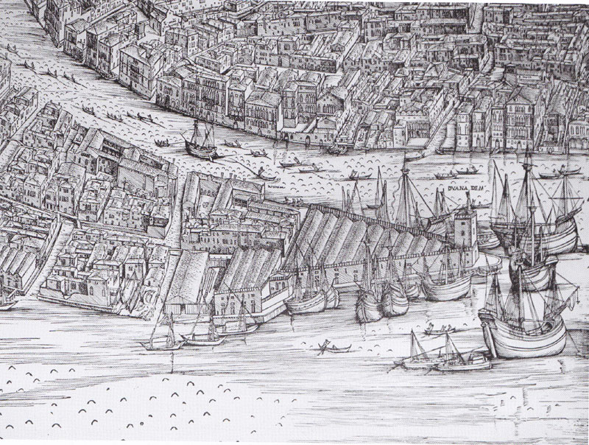
Jacopo De’ Barbari, 1500, Monastero della SS.ma Trinità
Sanudo XVI, 403-404:1513, Andrea Lippomano ospita Anzlo Bendola, che morirà suicida, e Don Girolamo Regino, che sarà in stretto legame con la famiglia Morisini, gran confessore, specialmente di done da conto, Cfr. Secondo Brunelli, Don Girolamo Regino legatissimo ai Morosini e Miani, 2002, pro manuscripto ).
L’ospitalità, al di là di tutti i meriti di Andrea Lippomano, era un dovere legato a questo beneficio, fin dai tempi in cui era affidato ai cavalieri Templari, chiamati anche i Frati Bianchi della Trinitade.
Sanudo XIV, 397 e 400: 22 e 23.6.1517. Iniziano le pratiche, perché le intrate dil beneficio al prior di alemani di Padua ... passino ad Andrea Lippomano. Tutto va liscio perché Girolamo Lippomano, rispetto al papa .. è forte suo amico. Si tratta del monastero della Maddalena che più tardi Andrea Lippomano donerà ai Padri Gesuiti.
Altri riferimenti alla generosa ospitalità di Andrea Lippomano nei confronti di prè Francesco Modesto, che porta un breve del papa alla Signoria, ed ancora a Don Girolamo Regino, in Sanudo XXIV, 473: 14.7.1517 e XXVI, 29: 11.9.1518.
Nell 1519, Andrea Lippomano, viene segnalato in occasione del Capitolo generale degli Agostiniani, celebrato in Santo Stefano, Sanudo XXVII, 366 e 373: ciò per significare che il nostro personaggio fosse da sempre informatissimo sulle vicende di Lutero.
Da diverse fonti è informato sugli avvenimenti legati alla ribellione di Lutero. Basti lo stralcio di lettera che il padre, Girolamo, gli invia da Roma, 24.7.1520: ... fra do xorni si parte da qui domino Hironimo Leando, è sopra la Libraria dil papa, va in Alemagna con brievi, bolle et excomuniche a chi darà favor a quel fra’ Martin Luther, che ha fato quelle opere ...
8.5.1525. Giunge a Venezia la notizia che il Gran Maestro di Prussia, qual è preposito generale di una certa Religione et si ha maridato. Andrea Lippomano, priore di un monastero appartenente a questa religione, si sente tradito, Sanudo XXXVIII, 276.
Sanudo XLV, 67: 7.5.1527. Il papa dona la chiesa di Sata Maria Maddalena di Padova di l’hordine di Santa Maria di todeschi al priore della SS.ma Trinità di Venezia.
Sanudo LVI, 64-65: 18.10.1530. Andrea Lippomano ospita il cardinale Salviati, fo fiol di una sorella di papa Leon, venuto in incognito con 14 persone, il fratello Pietro, vescovo di Bergamo.
Ottobre 1532. Il Carafa inserisce alla fine del suo famoso memoriale, che descrive la triste situazione religiosa in terra veneta, l’idea di Andrea Lippomano di fondare un ordine religioso militare, idea che era andata formandosi dal momento della apostasia del Gram Maestro, nel 1525.
26.2.1533, in una lettera, indirizzata al vescovo di Verona, Giberti, che si trova a Bologna con il papa, Carafa torna a raccomandare l’idea sollevata da Andrea Lippomano, della milizia spirituale.
Andrea Lippomano viene colpito da grave malattia e pensa di devolvere le rendite delle due chiese che gli sono state affidate all’Ospedale della Pietà, diretto da Elisabetta Capello, a beneficio dei trovatelli.
Il tutto è descritto dal Carafa in una lunga lettera, 1.3.1533, diretta sempre al vescovo di Verona, perché si faccia con la sua autorevolezza promotore delle pratiche necessarie presso il papa.
Tra gli altri personaggi che collaborano a questa impresa, a questo passaggio di proprietà, avvolta di tanta segretezza, figura anche Marco Contarini, colui che riporterà nella Vita del Signor Girolamo Miani la eco degli esercizi predicati da S. Ignazio a Palazzo Contarini dello Scrigno, sul Canal Grande, nel 1536.
13.1.1534. Il Carafa, visitato dall’oratore di Francesco II, duca di Milano, che desidera notizie su San Girolamo, giunto a Milano, finisce con rappresentare il Miani come colui che già ha messo in opera il progetto della milizia spirituale, ideato da Andrea Lippomano.
18.1.1534. Pochi giorni dopo, Carafa, scrivendo a San Gaetano, che si trova a Napoli, lo informa della trasferta milanese del Miani ( con quell’esercito di 35 ragazzi ) e nel momento dei saluti ... prior S. Trinitatis Christo ministrare non cessat.
E sempre in lettera a San Gaetano, 20.5.1534: tra gli altri nomina il prior della Trinità, ... la Capella, prioressa della Pietà.
13.7.1534: in una lettera di Don Bonifacio de Colli, Teatino, si apprende che Andrea Lippomano ospita un giovane candidato ad entrare tra i Teatini, ma alquanto provato in salute.
E a conclusione delle citazioni: le lettere di San Girolamo:
Venezia, alla Trinità, 5 luglio 1535
Venezia alla Trinità, 21 luglio 1535
Dopo un lungo soggiorno a Venezia, San Girolamo invia queste due lettere ad Agostino Barili alla Maddalena in Bergamo, la prima, ed allo stesso e e poi alla Compagnia, la seconda, ( cfr. Secondo Brunelli, Ritorno a Venezia di Girolamo Miani nel 1535, 2014 )
Prima della fine del mese San Girolamo parte per la Lombardia.
Tre mesi dopo, sarebbe arrivato a Venezia Sant’Ignazio di Loyola.
Si può ammettere che S. Ignazio abbia dimorato per un certo periodo all’Ospedale degli Incurabili, dove avrebbe conosciuto Pietro Contarini, uno dei dodici procuratori di questa istituzione, con il quale resterà sempre in relazione, e poi il fratello di Marco Contarini, autore della citazione sull’esame particolare.
Ma, il 12.2.1536, lettera inviata al canonico di Barcellona, sappiamo che ha trovato sistemazione presso Andrea Lippomano, come Angelo Martini ci ha dimostrato.
I dati biografici su questo illustre personaggio che ha avuto la generosità e l’onore di ospitare San Girolamo e Sant’Ignazio da Secondo Brunelli, Andrea Lippomano, in ricerche G M, 260-274.
Per quanto riguarda l’intera famiglia Lippomano, particolarmente mirando a conoscere Pietro Lippomano, vescovo di Bergamo, che chiamerà Girolamo Miani ad organizzare la carità nella sua diocesi, cfr. Secondo Brunelli, Famiglia Lippomano, in ricerche LIP, 1-50.
Poiche nella lettera del 21.7.1535 San Girolamo ha quel riferimento .. ò qualche certecia vizibele de aver la nostra conpagnia qui in questo mondo loco de pace, ho creduto esistesse un legame con le donazioni che Andrea Lippomano intendeva fare all’ospedale della Pietà, ad Elisabetta Capello.
La prioressa di detto ospedale, per la quale San Girolamo faceva pregare i suoi, qui, vicino al monastero della SS.ma Trinità, costruirà una capella dedicata alla Madonna dell’Umiltà, ( tutto poi finirà nella donazione finale ai Padri Gesuiti, più tardiva ). Ne sono nate le pagine di una piccola ricerca, ( Cfr. Secondo Brunelli, ... logo de pace ..., 2010 ), della quale voglio riportare qualche riga dal testamento di Elisabetta Capello, 15.2.1539:
... Jo voglio et ordino che quando ms jesu Christo me chiamerà da questa vita ch’el mio corpo sia sepolto in la chiesa de S. Maria della Humiltà et che quelle donne siano contente pregar ... et l’altra mità lasso al sopradito loco over monasterio de Sancta Maria de l’Humiltà nuovamente fabbricato ...

10. Quaresima 1536, S. Ignazio detta per la prima volta gli esercizi
Dalla sua Autobiografia:
[92]. A Venezia in quel periodo si occupò in dare Esercizi e in altre conversazioni spirituali. Le persone più qualificate a cui li diede furono il maestro Pietro Contarini, il maestro Gaspare de Doctis, e uno spagnolo chiamato Roças. Un altro spagnolo, il baccelliere Hoces, che aveva frequenti contatti con il pellegrino e anche con il vescovo di Chieti, era abbastanza propenso a fare gli Esercizi, ma continuava a rimandare l'attuazione di questo proposito. Finalmente si decise a cominciarli. Dopo tre o quattro giorni aprì l'animo suo al pellegrino e gli manifestò il timore che negli Esercizi lui gli insegnasse qualche dottrina erronea, come un tale gli aveva insinuato. Perciò aveva portato con sé alcuni libri ai quali avrebbe fatto ricorso se gli pareva che lo volesse ingannare. Questa persona trovò negli Esercizi molto aiuto; infine decise di abbracciare il genere di vita del pellegrino. Fu anche il primo che morì.
Che Sant’Ignazio predichi gli esercizi per la prima volta, non credo sia necessario crederlo. Ma così capità di leggere in qualche sua biografia.
D’altra parte anche il termine esercizi va preso con una certa dose di elasticità: non si deve necessariamente pensare al ... mese ignaziano.
Il titolo onorifico di maestro, dato al Contarini ed al De Doctis, penso possa derivare dall’altro di Mag.co, Magnifico, molto usato in Venezia
Riguardo ai personaggi nominati la mia conoscenza si limita al Carafa ed a Pietro Contarini. Non è mia intenzione esprimermi su quanto il passo aubiografico riporta.
Gaspare de Doctis è vicario del legato pontificio a Venezia e firma il documento rilasciato da Girolamo Aleandro, il 1.9.1535, al Barili ed a San Girolamo, che l’aveva personalmente richiesto.
Ricordò, però, che il Carafa, dopo aver indirizzato il Miani a Bergamo nel 1532, di averlo presentato ufficialemente all’oratore del duca di Milano, Francesco II, 13.1.1534, gli scrisse, proprio nel febbraio del 1536, il 18, la ... letteraccia, richiamandolo a darsi una ... calmata nella sua attività caritativa:
..... et di non lassarvi impedir né distraere, non solo da niuna cosa mondana, ma ne anchora da molte illusioni ascose sotto pretesto di spiritualitade et di bontade, et non vi lassate per niente ingannare da chi vi volesse dar ad intendere che così facilmente noi potessi esser maestro anzi che discepolo: et nolite omni spiritui credere ...
Quindi non fa meraviglia che anche con Sant’Ignazio di Loyola il focoso teatino abbia avuto qualcosa da dire e ridire..
Fortunatamente per Sant’Ignazio, nel settembre del 1536, il Carafa lascia Venezia per Roma!
Da D. Bartoli, Della vita e dell’istituto di S. Ignazio di Loyola, II, 60, MHSJ, Fontes narrativi I, 490, pare che ad assistere agli esercizi che Ignazio predica in Ca’ Contarini siano stati specialmente Pietro, Zaccaria, Marco, Filippo.
Poiché ho dedicato non poco tempo per approfondire la conoscenza di Pietro Contarini ( Cfr. Secondo Brunelli, Pietro Contarini q. Zaccaria, procuratore agli Incurabili, in ricerche P C, 1-61, pro manuscripto ), mi permetto di dire che Marco era nato nel 1489, Pietro, gemello di Paolo, era nato nel 1490.
Filippo potrebbe essere un loro fratello, nato nel 1494. Ma credo che più facilmente sia da identificare con il fratello di Zaccaria, ricordato dal Bartoli. Ecco l’albero genealogico dei Contarini, detti dello Scrigno.
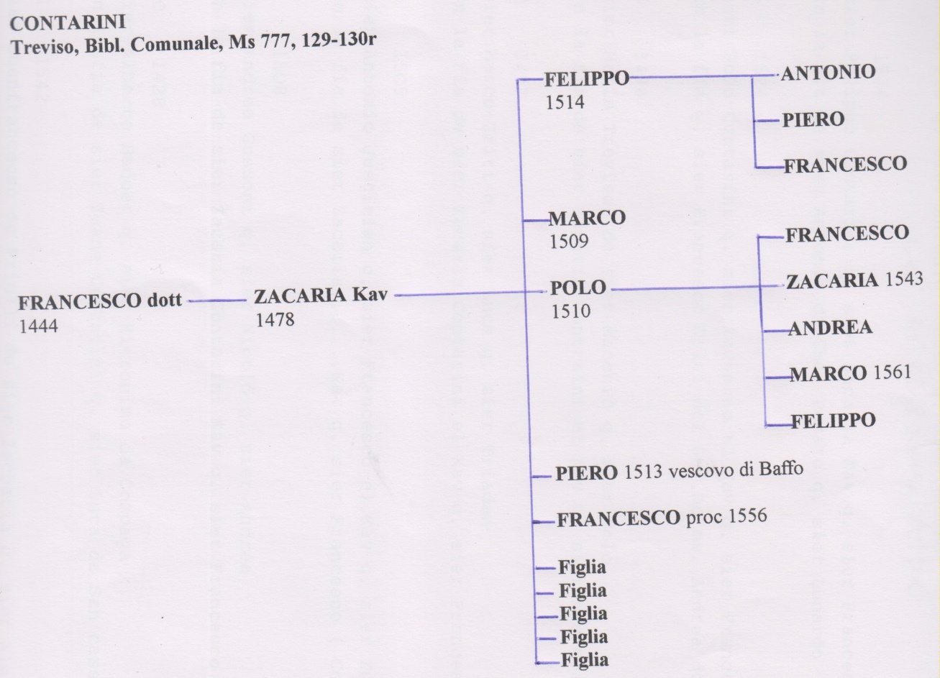
Da G. Benzoni, Contarini Zaccaria, cfr. D. B. I, si apprende che Zaccaria era nato il 26 gennaio 1526 e avrà una carriera lunga e splendida. Ma, a dieci anni, non poteva prestare molta attenzione, neanche a ... Sant’Ignazio.
Filippo, senz’altro più giovane di Zaccaria, (1542-1577) che, dopo essere stato savio agli Ordini nel 1567 e nel 1569, si farà, nel 1572, gesuita cedendo ai fratelli tutte le sue spettanze patrimoniali. Un’opzione questa di Filippo per la Compagnia di Gesù, non circoscrivibile a propensione individuale, ma ribadente la connotazione filosgesuitica della famiglia avviata con l’esplicita protezione fornita a Ignazio di Loyola durante il suo soggiorno a Venezia, dallo zio paterno Pietro ( 1513-1563; ‘deputato’ all’ospedale dei SS. Giovanni e Paolo e quindi vescovo di Zara e Pafo ) e portata avanti dallo stesso Contarini Zaccaria nel corso della sua prolungata attività politica, nella soprattutto risulta impegnato.
Pur sorvolando su su quell’astioso accenno alla opzione ... non circoscribile a propensione individuabile, bisogna precisare che le date 1542 e 1513 rappresentano l’anno in cui frurono presentati alla Balla d’Oro, dimostrando la legittimità e la nobiltà dei natali.
Ancora si rettifica che Pietro Contarini non ebbe mai a che fare con l’Ospedale dei Santi Giovanni e Paolo, meglio conosciuto come l’Ospitaletto, o dei Derelitti, ma con l’ospedale degli Incurabili, sito sulle Fondamenta delle Zattere, sestiere di Dorsoduro, dove il Contarini abitava in contrada San Trovaso.
Sempre in D. B. I, a firma di G. Gullino, Contarini Pietro, ci dato di percorrere tutta la vita di di questo personaggio, che sarà innalzato all’episcopato dall’amico Caraffa, divenuto pontefice: 5.9.1557, riceve gli ordini minori; 29.9.1557, ordinazione sacerdotale; il 1°.11.1557 è consacrato vescovo e celebra la sua prima messa in S. Pietro, nella cappella piccola, sotto l’altare degli Apostoli. Si chiamava Pietro!!. Parteciperà al Concilio di Trento, e il 16.12.1562 rinuncerà all’episcopato di Pafo, sull’isola di Cipro, a favore del nipote ventisettenne, Francesco, fratello di Filippo, gesuita. Morì a Padova il 21.3.1563.
G. Gullino non manca di notare che S. Ignazio, che si aspettava benaltro dai suoi esercizi, che gli aveva predicati: non mancò di sollevare talune riserve sulle eccessive ricchezze da cui Pietro Contarini non sapeva staccarsi. E nell’agosto del 1537, da Vicenza gli scrisse:” A lei spetta sopratutto considerare che, se possiede beni temporali, da nessuno di essi deve essere posseduto e che tutto deve riportare a colui dal quale tutto ha
“.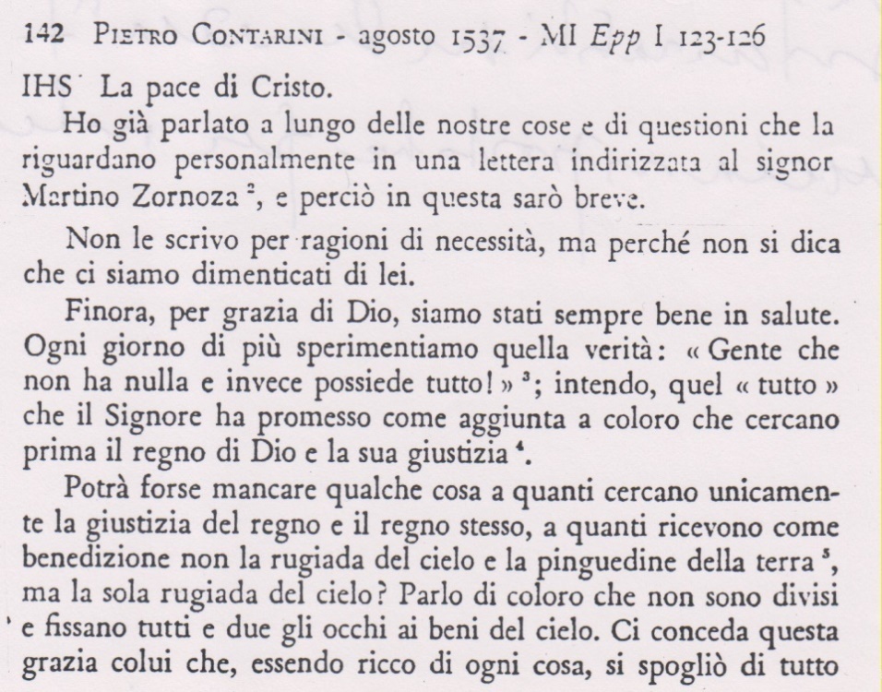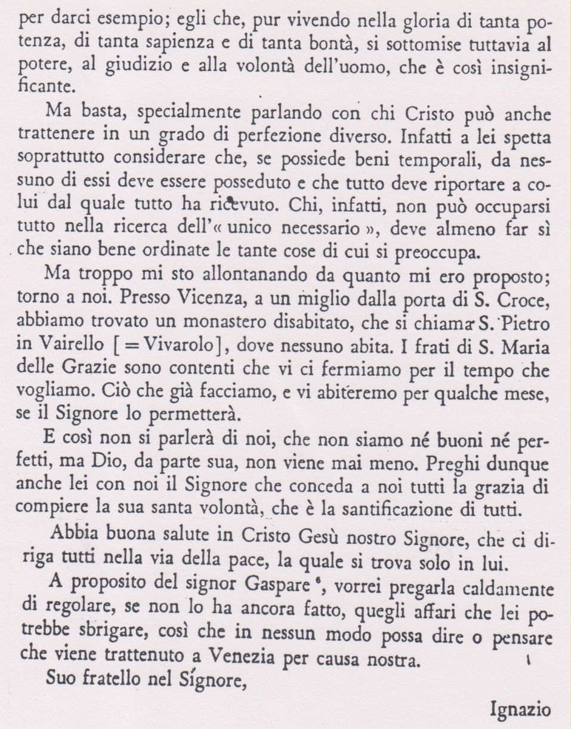

Questa lettera, 8 agosto 1537, da Vicenca ci costringe a conoscere meglio le vicende veneziane di Ignazio e dei suoi compagni.

11. 1537, Sant’Ignazio e compagni in terra veneta
Tanto più che anche Marco Contarini, ( la sua Vita del clarissimo Signor gentil huono Girolamo Miani venetiano fu scritta alla fine del febbraio 1537 ) ha assistitito a questi avvenimenti.
E dobbiamo anche riconoscere che nella Vita del signor Girolamo Miani, pur esendo stata buttata giù tutta di un fiato, Marco Contarini, un po’ .... pressapochistico nella cronologia, è decisamente più preciso di Sant’Ignazio, che, per esempio, nulla ci dice sul giorno e sul luogo in cui sia avvenuta la sua ordinazione sacerdotale.
Dalla Autobiografia di Sant’Ignazio:
[93] Sempre a Venezia il pellegrino subì un'altra persecuzione. Molti dicevano in giro che egli era stato bruciato in effigie in Spagna e a Parigi. E la cosa andò tanto avanti che si arrivò a un processo, conclusosi con sentenza favorevole al pellegrino.
I suoi nove compagni arrivarono a Venezia all'inizio del 1537. Si sparsero subito per i vari ospedali a prestarvi servizio. Dopo due o tre mesi si recarono tutti a Roma per ricevere la benedizione del Papa prima di imbarcarsi alla volta di Gerusalemme.
Il pellegrino tuttavia non vi si recò temendo eventuali ostilità da parte del dottor Ortiz e anche del teatino Carafa recentemente creato cardinale.
I compagni tornarono da Roma con assegni per duecento o trecento scudi, ricevuti in elemosina per pagarsi il viaggio a Gerusalemme. Essi accettarono quell'elemosina solo in forma di assegno, e non riuscendo poi ad andare a Gerusalemme li restituirono a coloro che glieli avevano dati. I compagni tornarono da Roma come vi erano andati, cioè a piedi ed elemosinando, divisi in tre gruppi, ciascuno con membri di diversa nazionalità.
A Venezia, quelli che non erano ancora sacerdoti furono ordinati: il nunzio Verallo, più tardi cardinale, che in quei giorni si trovava in città, ne diede l'autorizzazione. Furono ordinati ad titulum paupertatis pronunciando tutti voto di castità e povertà.
[94] In quell'anno non salparono navi per l'Oriente perché i Veneziani avevano rotto le relazioni con i Turchi. Perciò i compagni, vedendo che la possibilità di quel viaggio si allontanava sempre più, si sparsero per il territorio veneto.
Come ne avevano fatto voto, vi avrebbero atteso l'imbarco per un anno, e se questo fosse trascorso senza poter intraprendere la traversata, sarebbero andati a Roma.
Il pellegrino andò, con Favre e Laínez, a Vicenza. Trovarono, fuori città, una casa che non aveva porte né finestre; vi presero alloggio dormendo sopra un pò di paglia che avevano portato. Due di loro andavano regolarmente a chiedere elemosina in città due volte al giorno; ma quello che ricevevano era così scarso che quasi non bastava per vivere. Di solito mangiavano un poco di pancotto, quando l'avevano, e lo cucinava colui che rimaneva in casa. Trascorsero in questo modo quaranta giorni, dedicandosi solo alla preghiera.
[95] Dopo questi quaranta giorni arrivò il maestro Giovanni Codure. Allora tutti e quattro decisero di cominciare a predicare. Si recarono in quattro diverse piazze e, lo stesso giorno, la stessa ora, dopo avere chiamato la gente a gran voce e facendo segni con la berretta, ciascuno cominciò la sua predica.
Questi discorsi suscitarono profonda impressione in città; molte persone ne furono infervorate e i compagni ebbero i necessari mezzi di sostentamento con maggiore larghezza.
Diversamente da come accadde a Parigi, nel periodo in cui rimase a Vicenza il pellegrino ebbe molte visioni spirituali e frequenti, anzi quasi continue consolazioni. Soprattutto quando si preparava a ricevere il sacerdozio, a Venezia, poi ogni volta che si accingeva a celebrare la messa, e durante tutti quei viaggi ebbe molte comunicazioni soprannaturali simili a quelle che riceveva quando era a Manresa.
Mentre era ancora a Vicenza venne a sapere che uno dei compagni [Simone Rodrigues], che si trovava a Bassano, era ammalato e in punto di morte. Anche lui in quel periodo aveva la febbre, tuttavia si mise in viaggio; e camminava così svelto che Favre, suo compagno, non riusciva a tenergli dietro. Durante il viaggio ebbe la certezza da parte di Dio - e lo disse a Favre - che il loro compagno non sarebbe morto di quella malattia.
Al suo arrivo a Bassano, l'infermo si sentì molto confortato e guarì rapidamente. In seguito tornarono tutti a Vicenza e per qualche tempo stettero insieme tutti e dieci. Alcuni andavano a cercare elemosina nei villaggi intorno a Vicenza.
[96] L'anno trascorse senza alcuna possibilità di imbarco. Allora decisero di partire per Roma; e vi andò anche il pellegrino perché l'altra volta che i compagni vi si erano recati, i due personaggi che temeva gli fossero ostili si erano invece mostrati molto benevoli.
Viaggiarono verso Roma suddivisi in tre o quattro gruppi; il pellegrino era con Favre e Laínez, e durante questo viaggio ricevette da Dio favori straordinari. Aveva deliberato che, una volta sacerdote, sarebbe rimasto un anno senza celebrare la messa per prepararvisi e per pregare la Madonna che lo volesse mettere con il suo Figlio.
Un giorno, trovandosi ormai a poche miglia da Roma, mentre in una chiesa faceva orazione, sentì nell'animo una profonda mutazione e vide tanto chiaramente che Dio Padre lo metteva con Cristo suo Figlio da non poter più in alcun modo dubitare che di fatto Dio Padre lo metteva con il suo Figlio.
Quando il pellegrino mi raccontò queste cose, io che le scrivo gli dissi che - secondo quanto avevo sentito dire - Laínez le riportava con circostanze diverse. Ed egli rispose che tutto quello che diceva Laínez era vero. Lui ormai non ricordava bene i particolari; ma era certo che, quando aveva narrato i fatti la prima volta, aveva detto solo cose vere. Questo mi dichiarò anche a proposito di altre cose.

